算法的功能

主要算法包括两个逻辑函数，calculate和search

第一，将预留地做合理化处理。用户输入总场地面积开方向下取整，再去掉得到边长的1/20以减小误差实现场地的最大利用（图形不规则，内部画方可能有边角取不到，消去一点以合理化）将不规则场地化作规则正方形。

如下图所示，场地不规则，外方形为直接开方所得，内方形为经算法处理实际可利用面积。

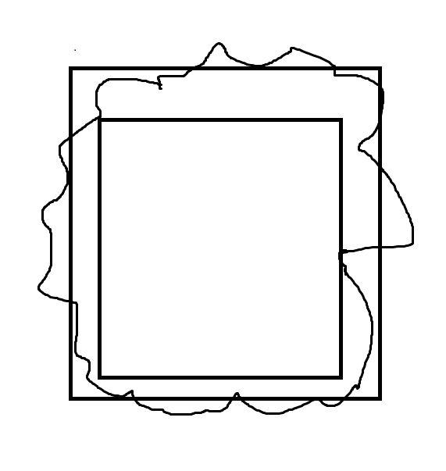

第二，search函数寻找最合理方案。首先将场地化为四块，在这四块分别建设不同设施，有圆形泳池（外围有栅栏）、矩形更衣室、方形超市和梯形休息区，中间过道（两边均有栅栏）默认为三米宽；再利用第一步中我们得到可利用边长，用可利用边长千分之一作为计数器，四部分边长（或某参数）从零开始寻找合理预算能建成的最大面积。以千分之一作为计数器是为了减少计算时间的同时保证精度，若以1米为计量单位对10米场地计算误差过大，浪费空间过大；对10000米场地来说计算耗时过多。选取合理计数器以边长的千分之一为单位。下图为方案草图

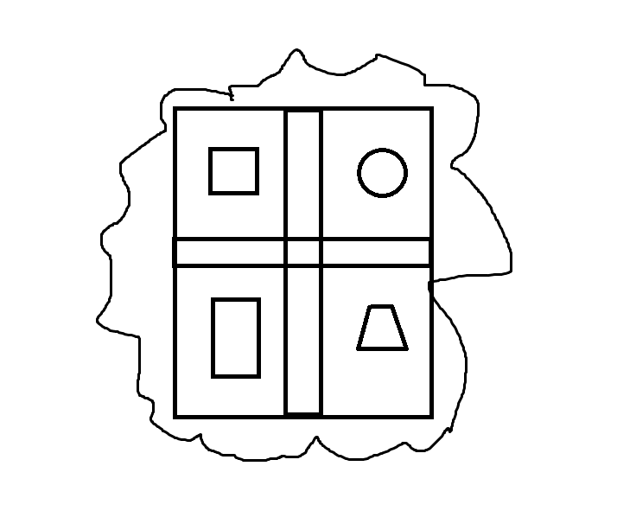

在这一步如果最终计算出合理边长不足可以利用边长的1/4（即分块变长的1/2），说明规划完成方案场地（过道加设施）利用率低于50%，则输出预算不足无法形成方案。

第三，可处理未利用场地，以实现利用最大化。外围因不规则截去场地设计方案为种树，绿色森林环绕着整个娱乐场；内部（圆形、梯形、矩形边角）未利用场地由客户选择是否以草坪覆盖，无论是否填充都可以给客户输出最合理的方案和各部分支出预算。当然，覆盖草坪花费可能会导致其他部分预算减少，我们通过压缩草地花费、总场地四部分平均减少预算，以尽可能减小铺盖草坪对其他部分场地建设的影响。

最后，以字符串输出各类信息：各部分单价，预计方案造价，总预算以及场地利用情况。